**Назва: Урокі дабра**

**Тэма: Георгій Марчук. Казка “Адзінокі калодзеж”**

*(Урок дадатковагаR чытання, V клас)*

**Мэта ўрока**: замацаваць, пашырыць і паглыбіць веды пяцікласнікаў пра беларускія літаратурныя казкі; аналізаваць будову, вобразны лад, багацце сродкаў мастацкага выяўлення, якія збліжаюць іх да фальклорных.

**Задачы асобаснага развіцця і выхавання**: стварыць умовы для развіцця творчага і лагічнага мыслення; выхоўваць у дзяцей любоў і спагаду да ўсяго жывога на зямлі, міласэрнасць дабрыню, шчырасць; абуджаць цікавасць да беларускай кнігі і чытання літаратурных казачных твораў.

**Тып урока:** аналіз літаратурнага твора.

**Тэхналогія**: інтэрактыўнага навучання.

**Абсталяванне:** выстава творчых работ вучняў, выстава кніг – зборнікаў вуснай народнай творчасці і кніга Г.Марчука “Казкі, п’есы, навелы”, тэксты з QR-кодамі.

**Эпіграф:**

“Творы Георгія Марчука –найлепшыя лекі ад

эгаізму, бяздушша, бяспамяцтва”

Рыгор Рычагоў

**Ход занятка**

**І. Арганізацыйны момант.**

Самарэгуляцыя. Псіхалагічны настрой на працу.

- Вазьміцеся за рукі тыя, хто сядзіць побач. Праз вашы далоні я пасылаю ўсім сваё цяпло, дабрыню і любоў. Падарыце адзін аднаму ўсмешку. І ў добры шлях!

Фармулёўка тэмы ўрока.

**ІІ. Матывацыйны этап.**

***Прыём ”Завяршы фразу”***

* Хацеў бы даведацца…
* Мяне цікавіць…
* Для гэтага мне патрэбна…

**ІІІ. Актуалізацыя ведаў.**

Вучням прапануецца разлядзець выставу кніг (*зборнікі беларускіх народных казак, легенд і паданняў, міфаў і г.д.)* і назваць сярод іх лішнюю(*Г. Марчук “Казкі” – літаратурныя казкі*). Растлумачыце, чаму гэта кніга лішняя?

***Заданне. Запоўніце табліцу.***

Казка Г. Марчука “Адзінокі калодзеж”

|  |  |
| --- | --- |
| Тэма |  |
| Асноўная думка |  |
| Аўтарства |  |
| Будова | Зачын:  Канцоўка:  3-разовыя паўторы: |
| Злабадзённасць і сучаснасць |  |

*Калектыўнае абмеркаванне адказаў.*

**ІV. Праверка дамашняга задання.** Прапаноўвалася падрыхтаваць ілюстрацыю да казкі і пракаменціраваць эпізод (выступаюць 2 – 3 вучні).

**V. Аналіз казкі.**

**Конкурс каманд (4-5 каманды па 3-4 вучні)**

1конкурс. **Краязнаўчы калейдаскоп.**

***Заданне. Пазнайць словы па іх лексічных значэннях.***

|  |  |
| --- | --- |
| Словы | Лексічнае значэнне |
|  | Металічная або пластмасавая пасудзіна цыліндрычнай формы з накрыўкай. |
|  | Склеп з лёдам для захоўвання прадуктаў. |
|  | Невялікая шкляная або гліняная пасудзіна |
|  | Непрыемны, агідны пах. |

***\* Заўвага!*** *Словы для даведак можна не прапаноўваць.*

*Словы для даведак: бітон, слоік, смурод, лядоўня.*

*(За кожны правільны адказ – 1 бал; усяго – 4 балы).*

2 конкурс. **Літаратурны дыктант**-**віктарына “Пазнай героя”.**

***Заданне. Адкажыце, чые гэта словы?***

1. “Пі маё малачко, каб дабрэйшым быў. Хто маё малако п’е, таго розум не міне”. *(Удава Капліха)*

2. “Эх, лепей няхай бы з’елі, чым такая жытка. Сядзець так без патрэбы, марнаваць час, не ведаючы, як уратаваць з цемры і адзіноты сваю сяброўку”. *(Белая Жаба)*

3.“Пасяджу пакуль ціхенька. Прыйдзе ноч, згіне святло, нікуды не дзенецца”. *(Зялёная Жаба)*

4. “Няхай вечнасць гніе тут усё і прапахне нікчэмны калодзеж”. *(Піліп Барабанадуля)*

5. “А вы пагядзіце. Як толькі Жаба ўгледзела нас, пасвесялела. Скача на шчыце. А як толькі мы пачалі адыходзіць, зноў пачала трывожна квакаць”. (*Юрась)*

6. “Дзіду, давай падымем шчыт і заглянем у калодзеж, давай”. *(Аксанка)*

7. “Эх, твая праўда. Што чалавек без памяці - доўбень. Няхай яшчэ век пажыве калодзеж”. *( дзед Васільчык)*

*(За кожны правільны адказ - 1 бал).*

3 конкурс**. Гульня “Хто хутчэй?”**

***Заданне. Адкажыце,******пра каго ці пра што гаворыцца ў казцы?***

1. “Пранюхаў, падкраўся; пасунуўся, бы паранены звер; як напалоханы кот; і сам не гам, і другому не дам” (*Піліп Барабанадуля).*

2. “Лашчыцца, забаўляецца, бы малое дзіця” (*Шаравая маланка, вогненны шарык, цудадзейнае святло).*

3. “Цяжкая, хмарная; густая, бы кісель” (*Ноч)*.

4. “Дракон шасцігаловы ненажэрны” (*Мазут).*

*(За кожны правільны адказ – 1 бал).*

4 конкурс**. Крыжаванка.**

***Заданне. Разгадайце красворд. У кожны радок неабходна запісаць галоўную якасць, уласцівую толькі пэўнаму герою. Калі адказы будуць правільныя, то ў вертыкальным выдзеленым слупку атрымаецца прачытаць ключавое слова.***

1. Дзед Васільчык. 2. Юрась. 3. Белая Жаба. 4. Настаўнік. 5. Удава Капліха.

|  |  |  |  |  |  |  |  |  |  |  |  |  |  |
| --- | --- | --- | --- | --- | --- | --- | --- | --- | --- | --- | --- | --- | --- |
| **1.** | г | а | | с | п | а | **д** | а | р | л | і | в | ы |
|  | | | | **2.** | у | в | **а** | ж | л | і | в | ы |  |
| **3.** | | д | о | **б** | р | а | я |  | |
|  | | | **4.** | **р** | а | з | у | м | н | ы |
| **5.** | | м | а | л | **о** | ч | н | і | ц | а |  |

*Словы для даведак: гаспадарлівы, (славутая) малочніца, хітры, уважлівы, добрая, разумны, злы.*

***Заўвага!*** *Словы для даведак можна не прапаноўваць.*

*(За кожны правільны адказ – 1 бал; усяго – 5 балаў).*

**VІ. Фізкультхвілінка.**

**VІІ. Працяг аналізу казкі.**

**Арыентацыйная гутарка.**

1. Як дапамагло неба хвораму калодзежу?

2. Для чаго хацеў Піліп перанесці цудадзейнае святло ў свой калодзеж? Знайдзіце і зачытайце цытату.

3. Чаму Зялёная Жаба ўзяла ў свае торбачкі вогненны шар?

4. Якую выснову зрабіў для сябе калодзеж? Знайдзіце і зачытайце цытату.

5. Што такое дабро? *(Настаўнік удакладняе адказы вучняў:* ***Дабро*** *– 1. Усё станоўчае, карыснае. 2. Добрыя справы, учынкі (ТСБМ).*

6. Якія словы з даведкі да красворда вы не выбралі? Якому б герою вы іх адрасавалі? Чаму? (*Хітры, злы- Піліп Барабанадуля).*

7. Прыгадайце прыказкі, сугучныя наступным словам Піліпа Барабанадулі:

“...і зарабляць ад хворых з усяго свету вялікія горошы” (*Адказы:чужая болька не баліць, чужую бяду – рукамі развяду)*

8. Вызначце значэнне наступных слоў. Карыстайцеся слоўнікам праз QR-код. Складзіце з імі сказы ці словазлучэнні.

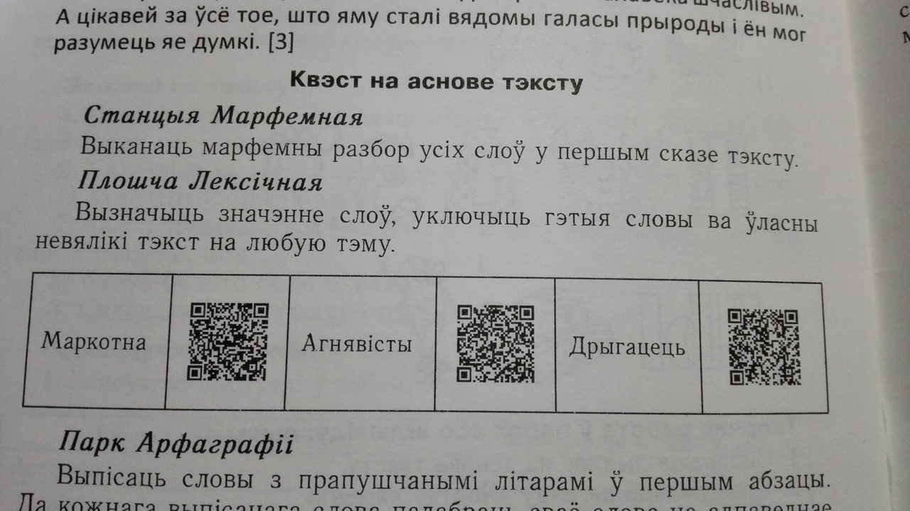

5 конкурс**. Інтэлектуальны марфон.**

***Заданне. Дапоўніце інтэлект-карту адказамі на пытанні.***

1. Якія добрыя, на вашу думку, справы і ўчыкі здзяйснялі героі казкі?

2. Якую б вы далі назву гэтай інтэлек-карце?*(Адказ: Урокі дабра)*

*(За кожны правільны адказ – 1 бал; усяго – 7 балаў).*

Настаўнік: Аднойчы Георгій Марчук сказаў, што прынцып яго творчасці – **“трымайся дабра – і будзь шчаслівым”.** Знайдзіце цытату ў казцы, якая пацвярджае словы пісьменніка.(“Аддаеш іншым добрае, дык з таго і жывы, і вясёлы”. Калодзеж) А як вы разумееце гэтыя словы?

**VІІІ. Замацаванне.**

**1. Слова настаўніка**: У адной са сваіх казак Г. Марчук напісаў: “Не стану хітраваць, ёсць у казцы святая няпраўда, але ёсць і намёк, – добрым малайцам урок, дзяўчатам навука…”Успомініце, якія ўрокі народнай мудрасці (прыкметы і павер’і) ўзгадваюцца ў казцы “Адзінокі калодзеж” і могуць быць вам карыснымі і сёння?

**\* Заўвага!** *Калі вучням цяжка адразу адказаць, то можна прапанаваць пытанні.*

**2. Гутарка.**

1. Якім чынам жабы могуць быць жывым барометрам?

2. Якую “вахту” несла Зялёная Жаба ў калодзежы?

3. Што ведаў Настаўнік, калі капаў калодзеж?

4. Пра што сведчыць гняздо бусла на даху хаты?

**3. Праверка папераджальнага індывідуальнага дамашняга задання.**

а) Прапаноўвалася некаторым вучням зрабіць падборку народных прыкмет пра жаб і буслоў, пра выбар месца для калодзежа (выступаюць 2–3 вучні з паведамленнямі).

б) У тэкстах беларускіх казак часта згадваецца Цмок. А вам вядома, што ў нашай краіне ёсць шмат незвычайных помнікаў? Даведайцеся, дзе знаходзяцца гэтыя помнікі.

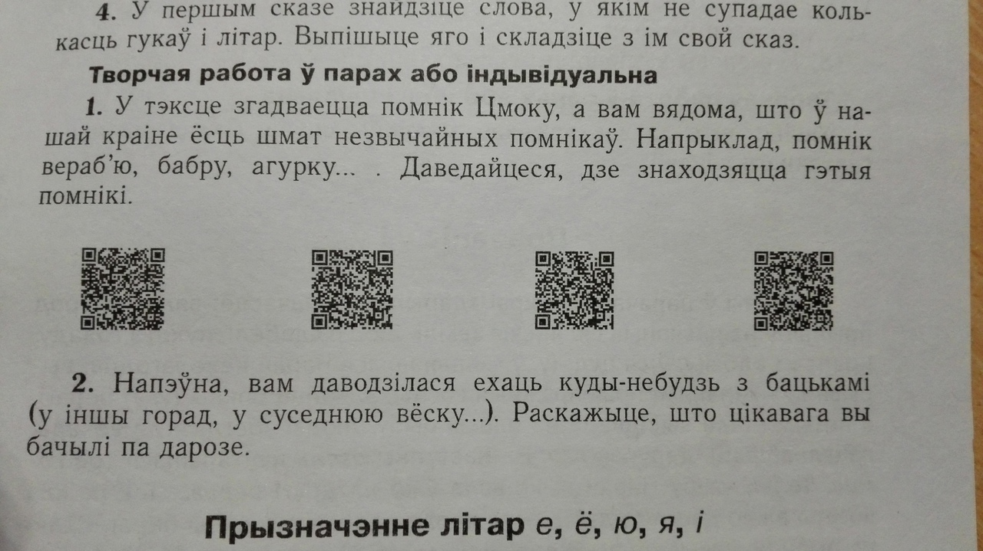

6 конкурс. **Хвіліна творчасці.**

***Заданне. Складзіце сінквейн.***

|  |  |
| --- | --- |
|  | Парадак складання |
| Казка “Адзінокі калодзеж” | Ключавое слова (назоўнік) |
|  | Два прыметнікі да яго |
|  | Тры дзеясловы |
|  | Фраза з чатырох слоў |
|  | Сінонім ключавога слова |

(*Максімальная колькасць балаў – 10 балаў)*

**ІХ. Дамашняе заданне.** Складзіце вуснае выказванне *“Аддаеш іншым добрае, дык з таго і жывы, і вясёлы”*. Пры стварэнні выказванняў тыпу разважання ўжывайце наступныя выразы:

• Я думаю…

• Я лічу…

• На маю думку…

• Па-першае…, па-другое…

• Мне здаецца…

• Я ўпэўнены…

• Я згодны…

**Х. Падвядзенне вынікаў урока, выстаўленне адзнак.**

**ХІ. Рэфлексія.**

**Зварот да эпіграфа.**

***Заданне. Завяршыце фразу.***

“Творы Георгія Марчука – найлепшыя лекі ад … **(**эгаізму, бяздушша, бяспамяцтва)”

Рыгор Рычагоў